# ****身先士卒示范课 勇立潮头推“双减”****

**---双减下的领导班子示范课**

**课堂提质促双减**

**“双减”是贯彻新发展理念，推进教育高质量发展，促进学生健康成长的重要举措。“双减”政策，对学校课堂教学和课后服务等工作提出了新的要求。如何让课堂教学“减负提质”、如何让作业高效发挥作用等问题再次引发思考和探索。燕崖中学全体教职工在领导班子的带领下凝心聚力，共谋教改新思路、新举措、新作为，扎实推进“双减”工作落地落细落实，为教育高质量发展赋能。**

**为更好的推动“双减”政策的落实，深化教学管理变革，促进教师们转变教学思想，我校开启了一场如火如荼的课堂探索活动，学校领导班子成员聚焦课堂，带头示范如何提升课堂质量。他们精心备课，各显神通，课堂教学异彩纷呈，为教研活动锦上添花，真正做到了“向40分钟要质量”，深受师生好评。全体老师积极观摩，对老教师所传授的经验纷纷表示“醍醐灌顶”“如获至宝”。**

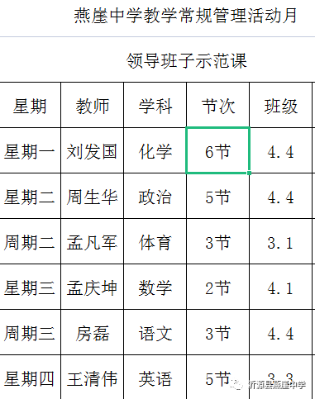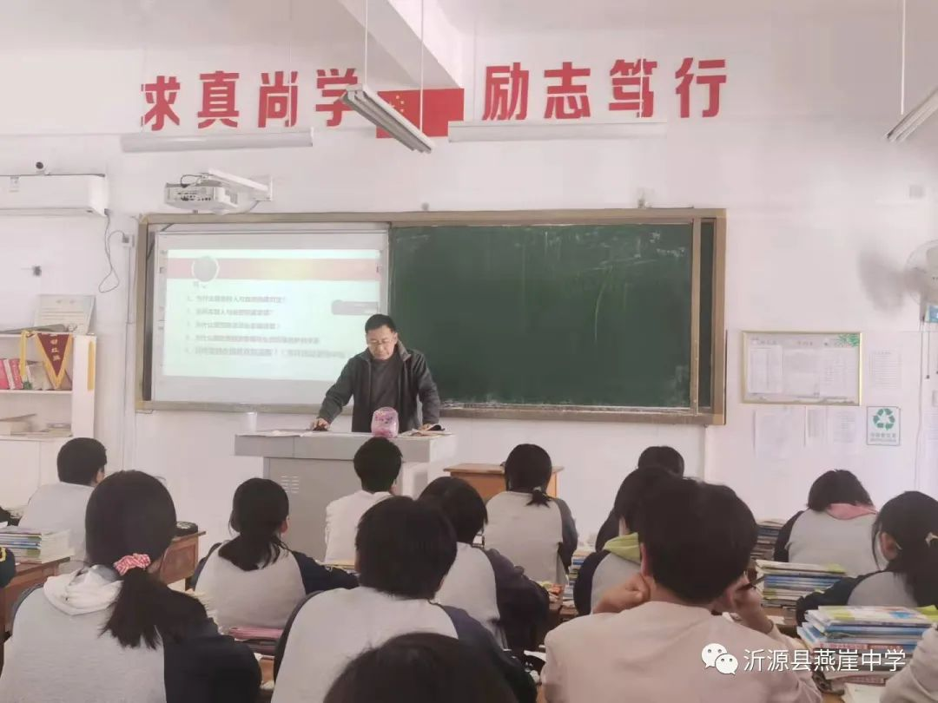**整堂课教学思路清晰，重难点突出，重视学生之间的交流、合作与评价，课堂气氛活跃。周老师从学生的生活实际导入，让学生谈谈人与自然和谐共生、人与自然和谐发展，学生们在交流的过程中，意识到人与自然的关系。意识到为什么坚持走绿色发展道路。在课堂教学中扎实落实“双减”要求，坚持教学过程最优化，以课堂练习设计为主线、向教学实施要效益，同时促进教师间的沟通、学习和合作。**

**刘老师的课堂结构完整，由浅入深，语言平易近人，充分体现了以学生为主体的教学设计。学生们通过观察、交流、讨论、小结，自主获取了有关的知识。让学生通过动手操作、上台演示、在动手、动脑、动口的活动中真正理解。刘主任精心备课，深入挖掘教材，营造了寓教于乐和谐的课堂气氛，达到了高效的课堂效果。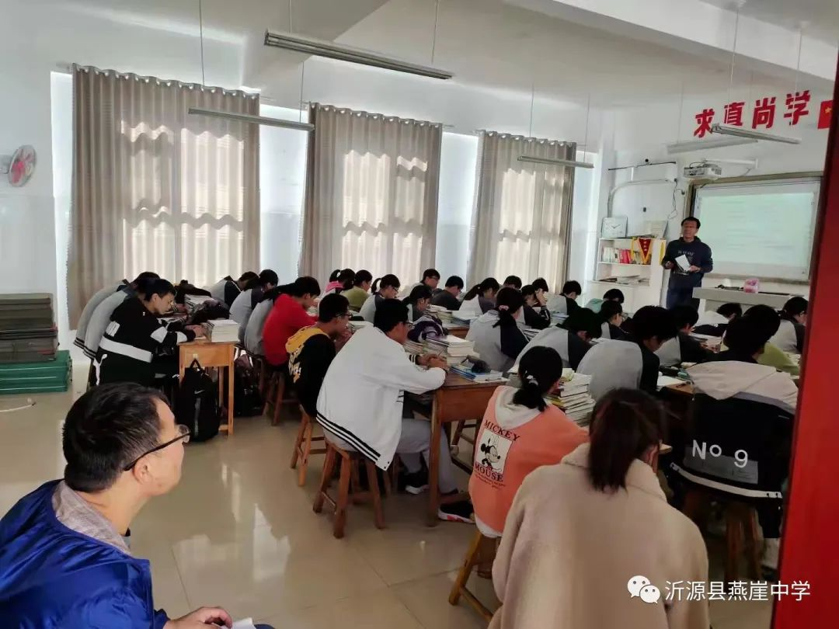房老师对课文有着独特的文本解读方式，紧紧围绕课文的重点展开，让学生在快速默读中提取有效信息，提高孩子的速读能力。将阅读与习作紧紧联系，渗透在每一篇课文的解读中，无声地将习作的方法落实到了课堂中。方式多样的朗读，让学生在读中体会作者的情感，寻找共鸣。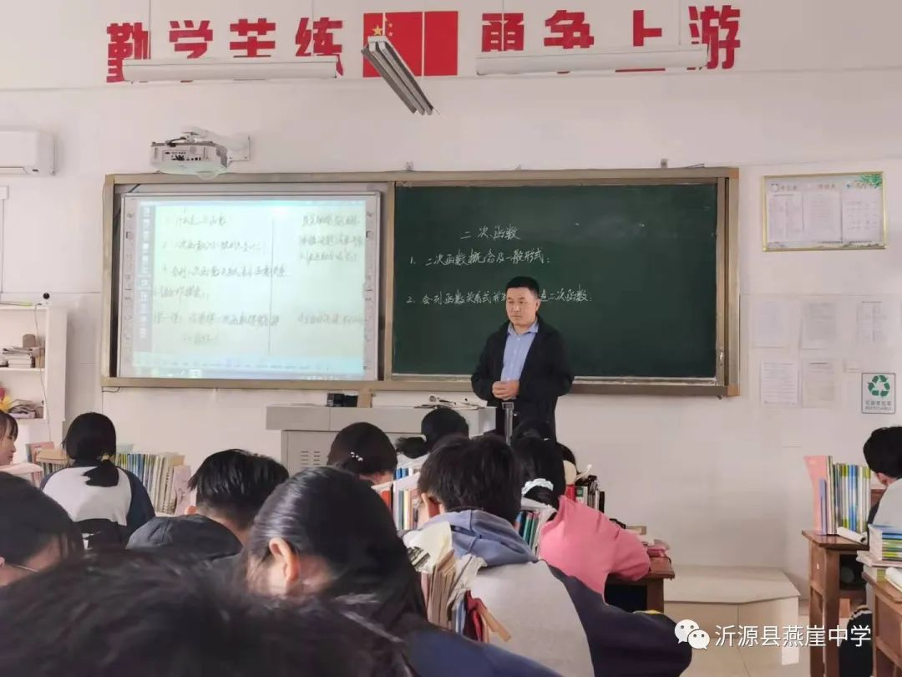孟老师执教了《二次函数》一课，课程紧紧围绕教学目标、重难点，通过问题清单的形式，列出本节课重点，让学生自主学习。整堂课以学生为主体，努力促进学生二次函数的认知，通过精讲精练形式，将整个环节层层递进、环环相扣。孟老师特别注重学生从多角度去思考问题，让学生真正成为学习的主人，学生在观察、对比和交流、小结中思考，实现了共识、共享、共进。在知识迁移的过程中教师作为促进者，不断地让学生的思维层次得到提升，逐步形成知识结构，发展数学思考。让整个课堂焕发出生命活力！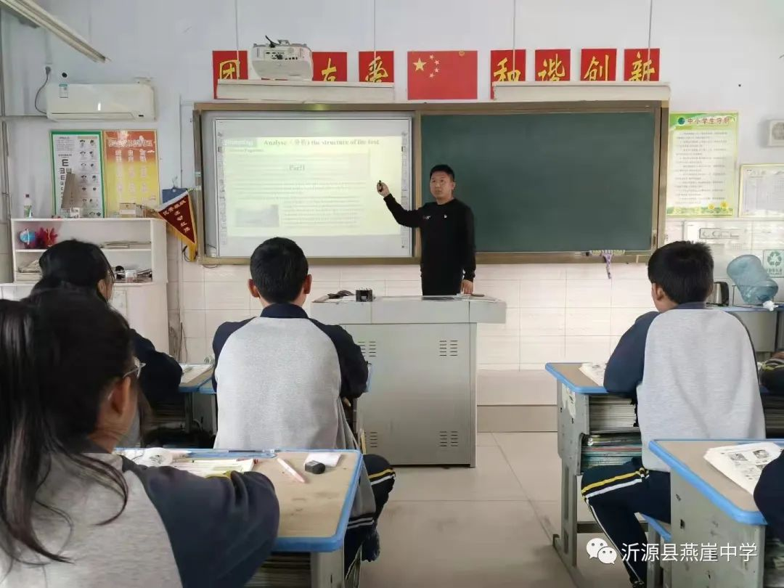王老师执教的《unit3 The Storm Brought People CloserTogether》这一堂课，是一堂清晰实在、扎实系统，通过问题链的设计，步步引导学生，积极主动思考。通过“二人组”模式，这节课较好的体现出了英语学科核心素养，在文本解读中得到了很好的体现。整个环节设计可以说是环环相扣，衔接自然流畅，多维设问，提炼主题，渗透育人，依托情境，迁移创新，通过思考、培养学生的概括能力，语言总结能力。问题链的设计层层递进，引导学生运用预测，质疑，推断，分析评价等策略，来培养高阶段的思维能力的训练，来获取文本信息，培养阅读技能，学习语言知识，发展思维能力，拓展文化视野，培育思维品质，提升人文素养。教师通过引入性的问题设计,引入话题，为后续教学埋下伏笔；唤起学生注意，使学生产生强烈的求知欲。通过创设情境、贴近生活，激起学生的兴趣，不仅直入主题，而且激活知识背景，激发阅读兴趣，为发展思维品质做情感铺垫。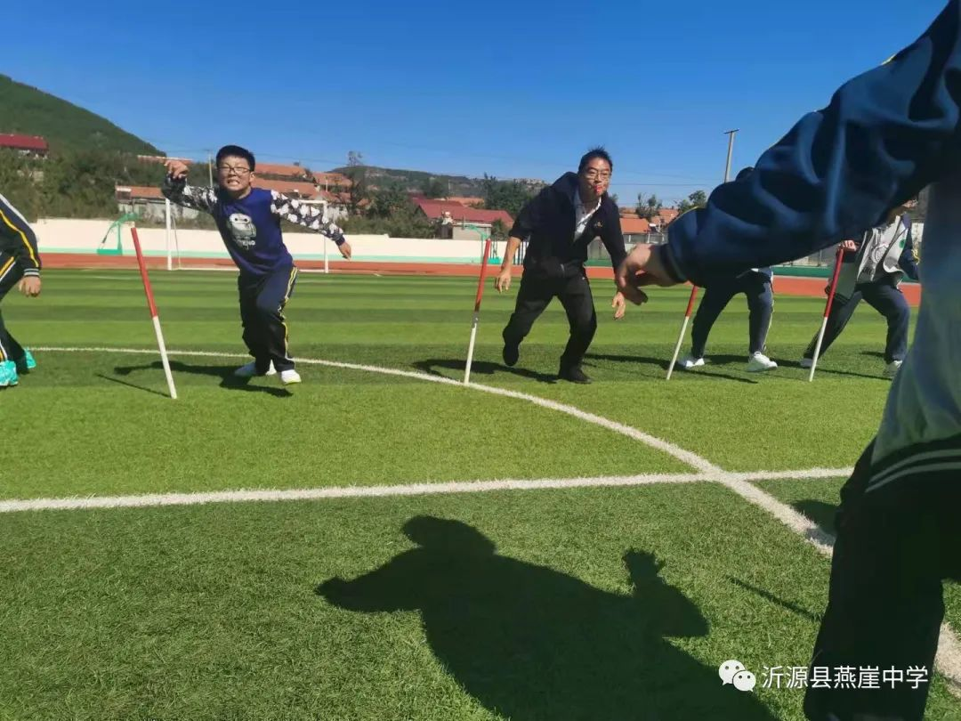孟老师通过组织一系列的活动，积极参与到课堂教学中来，在游戏和小型比赛中，培养学生灵敏反应、快速灵动的能力和乐于参与的兴趣，同时也培养了学生自信、自控、自如的良好心理品质。**

**课堂教学是一个永恒的话题，它浸润着辛劳和智慧，镌刻着思索和忘我的欣喜。本次示范课所展示的精品课程，旨在响应国家号召，力促“双减”政策落实，以素质教育为导向，在课堂常规、学习习惯、教学效率等方面，为不同学段、不同学科的青年教师们指明了课堂教学如何“减负增效”的方向，从整体上示范了如何提升课堂教学质量。充分发挥课堂教学主阵地作用，让每一个学生在课堂上学得会、学得好、学得足！身先士卒示范课，勇立潮头推“双减”。学校领导班子以自己的教学实践，影响和带动教师，实现对教师的专业引领，追求扎实高效的课堂，让“双减”真正落地。我们相信有这样一位身先士卒的好校长，学校的发展必将迈上一个新的台阶。**